2023年（令和5年）6月号
11200日
6
2023
ハラスメント・メンタルヘルスの情報発信
いきいき職場通信

発行：フローリッシュ社労士事務所

次のマンガを読んで、問題について考えましょう
ハラスメント

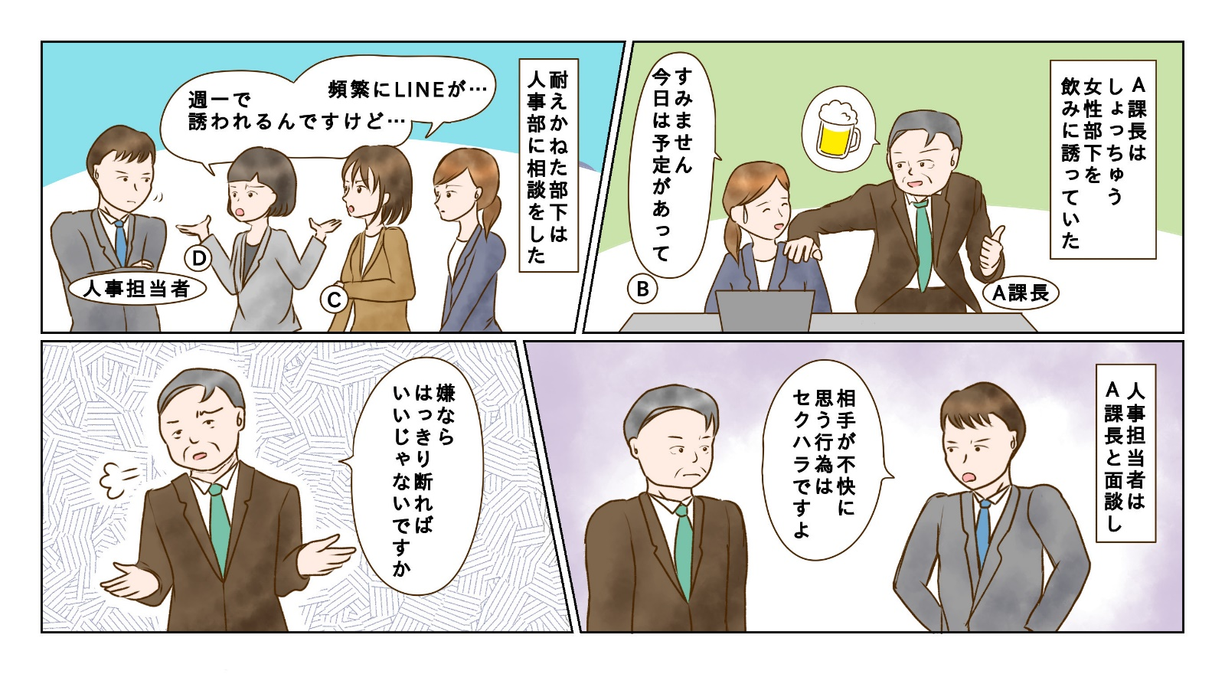
＜背景＞
A課長は、日ごろから複数の女性部下に対し「2人で飲みに行こう」と誘っていた。部下たちは誘いをやんわりと断っていたが、それでもＡ課長は誘うことをやめなかった。部下は耐えかねて人事に相談をした。人事がA課長に面談したところ、「コミュニケーションをとろうと思い、誘った。はっきり断われなかったので、嫌がっていることはわからなかった」と答えた。

＜これってセクハラ？＞
セクハラの型の何れかに当てはまるか考えてみましょう。
- 対価型
受け手の意に反する性的な言動に対して、拒否や
抵抗をしたことにより、受け手が何らかの不利益
を受けること
- 環境型
受け手の意に反する性的な言動により、受け手の
就業環境が不快なものとなり、就業する上で見過
ごせない程度の支障が生じること
※性的な言動とは
性的な内容の発言や性的な行動のこと
○性的な内容の発言の例
性的な事実関係を尋ねること、性的な内容の情報（うわさ）を流すこと、性的な冗談やからかい、食事やデートへの執拗な誘い、個人的な性的体験談を話すことなど
○性的な行動の例
性的な関係を強要すること、必要なく身体に触れること、わいせつ図画を配布・掲示すること、強制わいせつ行為、強姦など

裏面に答えがあります。
＜コメント＞
異性の部下を飲みに誘うことが、すべてセクハラになるわけではありません。大きな仕事が終わった時の慰労や、仕事上の悩みを抱えている時に相談にのろうとするなど、飲みに誘う行為そのものは性的な行為とまではいえず、セクハラとはいえません。ただし、何度も断られているのにしつこく誘う等という行為は、性的な言動に該当し、就業環境を害する行為としてセクハラにあたる可能性が高くなります。
また、A課長は「嫌ならはっきり断ればいい」と言っていますが、仕事を円滑に進めるため、上司とは良い関係を保っておきたいというのは部下として当然の心情です。断り方によっては、人間関係に影響を及ぼす可能性もあり、はっきり断れなかった部下たちに非はありません。相手から明確に「No」を言われなかったとしてもセクハラ言動をしないよう、何がセクハラに当たるかは知っておく必要があります。
環境型セクシュアルハラスメントに該当する

メンタルヘルス
食べ物をよく噛む

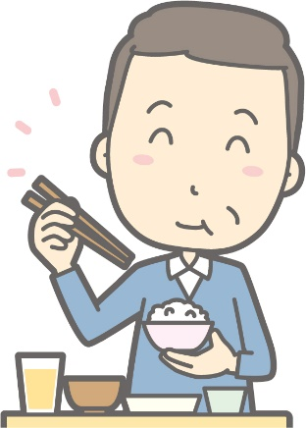
皆さんは子供の頃「よく噛んで食べましょう」と教えられた経験があると思います。
もちろん、胃腸の負担を減らすためにも、よく噛むことは大切なのですが、実は、自律神経のバランスを整える効果もあります。自律神経のバランスを最も手軽に整える方法は、一定のリズムをつくることです。よく噛むことで、一定のリズムが作られ、心地よさや落ち着きを感じるのです。
また、ストレスがかかると体は緊張した状態になり、血流も悪くなります。一定のリズムで噛むことによって自律神経のバランスが整ってくると、悪化していた血流が回復するので、緊張が解けてストレスも軽減されてきます。さらに、噛むことには脳を活性化する効果もあります。
よく、アスリートがガムを噛んでいる場面を見かけますが、あれも、緊張をほぐしたり、脳を活性化して集中力を保つ等の目的があるようです。

お勧め書籍
心の容量が増えるメンタルの取扱説明書 エマ・ヘップバーン(著)
ディスカヴァー・トゥエンティワン出版

今回は、セルフケアの書籍をご紹介します。自分の心を理解し、うまく付き合うための心理学的なエビデンスに基づいた20の方法や考え方が、書き込み式のエクササイズを交えて解説されています。可愛いイラストとわかりやすい文章で書かれていますので、疲れている時でも読みやすいと思います。心をケアするために知っておきたいさまざまな考え方や、ストレスを感じた時の対処法、不安にさせる原因などのヒントがまとめられていますので、興味のある方はご一読ください。
ハラスメントに関する相談は下記窓口にご連絡ください。秘密は厳守します。
E–mail ：○○○○○○
内線番号：○○○、○○○
担 当 者：○○○、○○○

